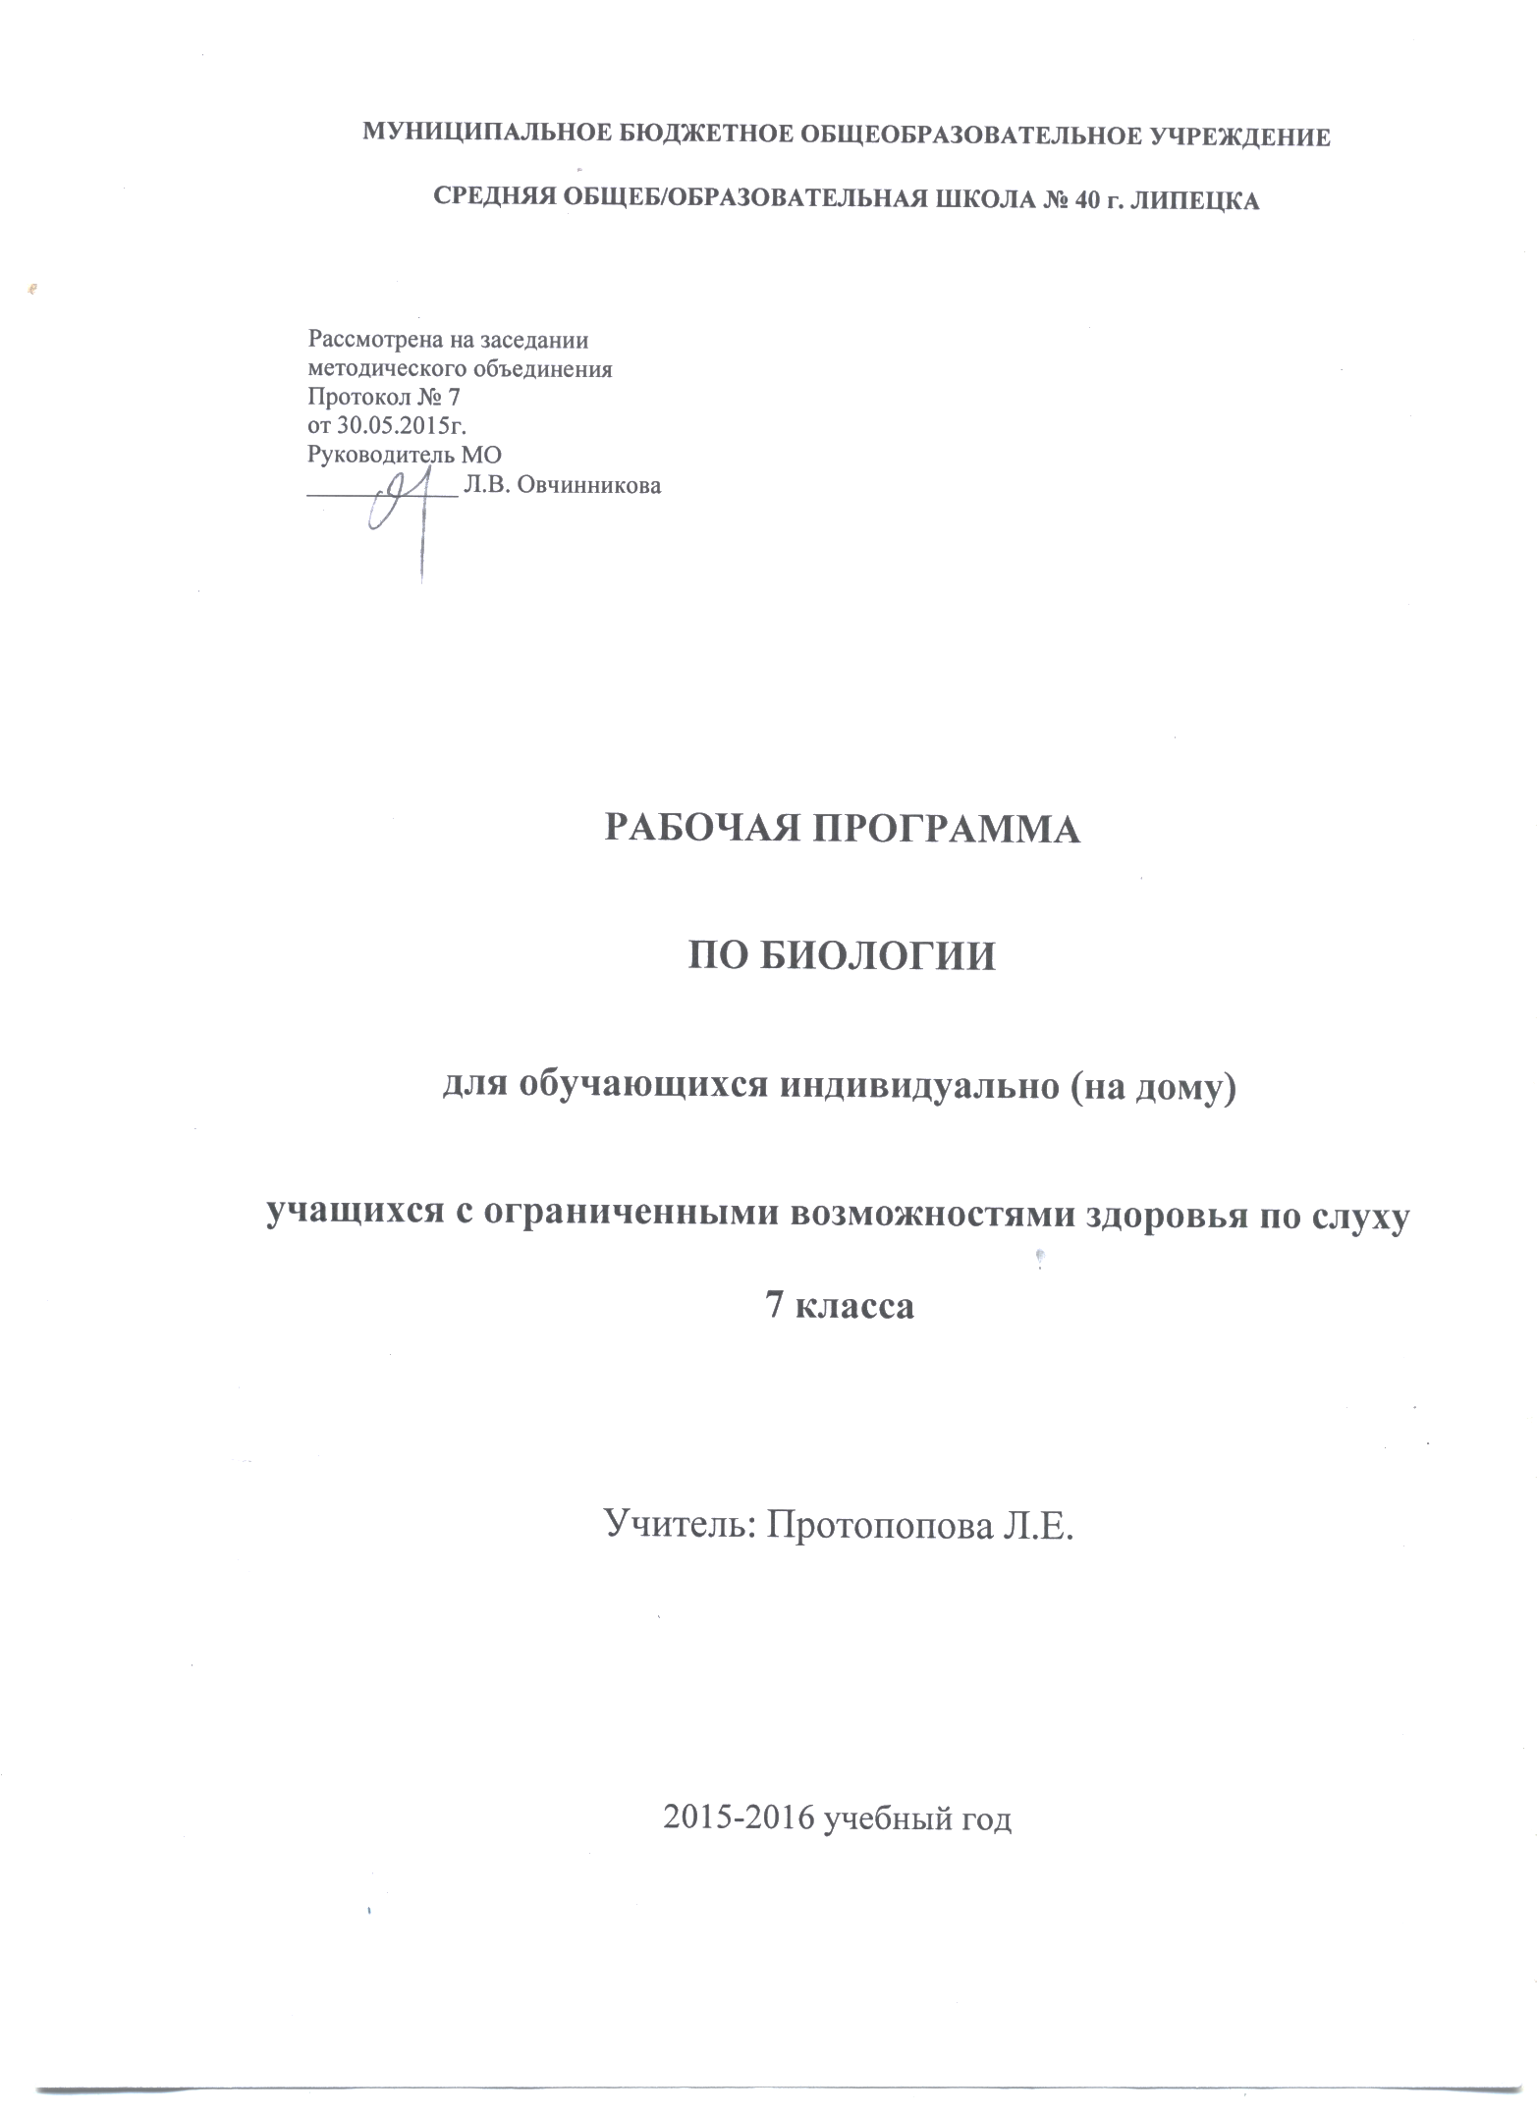

Пояснительная записка
Изучение биологии в основной школе направленно на достижение следующих целей:
- освоение знаний о живой природе и присущих ей закономерностях; строении, жизнедеятельности и средообразующей роли живых организмов; человеке как биосоциальном существе; о роли биологической науки в практической деятельности людей; методах познания живой природы;
- овладение умениями применять биологические знания для объяснения процессов и явлений живой природы, жизнедеятельности собственного организма; использовать информацию о современных достижениях в области биологии и экологии, о факторах здоровья и риска; работать с биологическими приборами, инструментами, справочниками; проводить наблюдения за биологическими объектами и состоянием собственного организма, биологические эксперименты;
- развитие познавательных интересов, интеллектуальных и творческих способностей в процессепроведения наблюдений за живыми организмами, биологических экспериментов, работы с различными источниками информации;
- воспитание позитивного ценностного отношения к живой природе, собственному здоровью и здоровью других людей; культуры поведения в природе;
- иcпользование приобретенных знаний и умений в повседневной жизни для ухода за растениями, домашними животными, заботы о собственном здоровье, оказания первой помощи себе и окружающим; оценки последствий своей деятельности по отношению к природной среде, собственному организму, здоровью других людей; для соблюдения правил поведения в окружающей среде, норм здорового образа жизни, профилактики заболеваний, травматизма и стрессов, вредных привычек.
Перед школьным биологическим образованием ставятся следующие задачи обучения:
- овладение знаниями о живой природе, общими методами ее изучения, учебными умениями;
- формирование системы знаний об основах жизни, размножении и развитии организмов основных царств живой природы, эволюции, экосистемах;
- гигиеническое и экологическое воспитание, формирование здорового образа жизни, способствующего сохранению физического и нравственного здоровья человека;
- формирование экологической грамотности людей, знающих биологические закономерности, связи между живыми организмами, их эволюцию, причины видового разнообразия;
- установление гармоничных отношений с природой, обществом, самим собой, со всем живым;
- развитие личности учащихся, стремление к применению биологических знаний на практике, участию в трудовой деятельности в области медицины, сельского хозяйства, биотехнологии, рационального природопользования и охраны природы.
Настоящая программа по биологии для учащихся с ограниченными возможностями здоровья 6 классаразработана на основании следующих нормативных правовых документов:
- Федерального закона от 29.12.2012 № 273 – ФЗ «Об образовании в Российской Федерации» (в ред. Федеральных законов от 07.05.2013 №99-ФЗ, от 07.06.2013 №120-ФЗ, от 02.07.2013 №170-ФЗ, от 23.07.20013 №203-ФЗ, от 25.11.2013 №317-ФЗ, от 03.02.2014 №11-ФЗ, от 03.02.2014 №15-ФЗ);
- Приказа МО РФ от 05.03. 2004 №1089 «Об утверждении федерального компонента государственных образовательных стандартов начального общего, основного общего и среднего (полного) общего образования» (в ред. Приказов Минобрнауки России от 24.01.2012 №39, от 31.01.2012 № 69)
- Письма МО РФ от 07.07.2005 №03-1263 «О примерных программах по учебным предметам федерального базисного учебного плана»;
- Приказа МО РФ от 30.08.2013 № 1015 (в ред. от 13.12.2013) «Об утверждении Порядка организации и осуществления образовательной деятельности по основным общеобразовательным программам – образовательным программам начального общего, основного общего и среднего общего образования».
- Приказа МО РФ от 31.03.2014 № 253 «Об утверждении федерального перечня учебников, рекомендуемых к использованию при реализации имеющих государственную аккредитацию образовательных программ начального общего, основного общего, среднего общего образования»;
- Письмо Министерства народного образования РСФСР от 14 ноября 1988 года № 17-253-6 «Об индивидуальном обучении больных детей на дому».
-Программа авторского коллектива под руководством И.Н.Пономаревой (сборник программ по биологии для общеобразовательных школ «Программы. Природоведение. Биология. Экология.» .– М., изд.центр "Вентана-Граф", 2010 г
- Постановление Главного государственного санитарного врача РФ от 29.12 2010 №189 «Об утверждении СанПин 2.4.2.2821-10 «Санитарно-эпидемиологические требования к условиям и организации обучения в общеобразовательных учреждениях»;
Адаптированная основная образовательная программа основного общего образования МБОУ СОШ № 40 г. Липецка (включая учебный план и календарный учебный график)
- Приказ управления образования и науки Липецкой области от 29.04.2015 №424 « О базисных учебных планах общеобразовательных учреждений Липецкой области в 2015-2016 учебный год»;
- Устава школы
Выбор данной программы мотивирован тем, что настоящая рабочая программа составлена для учащихся, обучающихся индивидуально (на дому) по состоянию здоровья. В нее входят основные элементы биологии, необходимые для продолжения обучения. Программа детализирует и раскрывает содержание стандарта, определяет общую стратегию обучения, воспитания и развития учащихся средствами учебного предмета в соответствии с целями изучения биологии.
Информация о внесенных изменениях в программу и их обоснование
Данная рабочая программа предназначена для учащихся с ограниченными возможностями здоровья 6 класс.
По базисному учебному плану на прохождение программы по биологии в 6классе отводится 68часов - 2ч в неделю (1 час –федеральный компонент, 1 час –региональный компонент). По индивидуальному учебному плану на основании «Письма Министерства образования РСФСР» от 14 ноября 1988 года №17-253-6 «Об индивидуальном обучении больных детей на дому» предусмотрено сокращение: до 18 часов в год (2 часа в месяц).
С учётом возможностей ребёнка для усвоения минимального общеобразовательного стандарта из типовой программы выбраны базовые темы, которые служат основой знаний, умений навыков и формирования компетенций.
Сокращение учебного плана происходит за счёт объединения близких тем в блоки и интегрирования уроков связной речи в контекст изучаемого материала.
Индивидуализация обучения осуществляется формами и методами, которые соответствуют индивидуальным психофизическим возможностям и способностям учеников, характеру заболевания и рекомендациям ПМПК.
В результате изучения биологии ученик должен:

7 класс
знать:- связь особенностей внешнего строения и образа жизни животных со средой обитания;
- сравнительные морфолого-анатомические характеристики изученных типов животных;
- связь строения органов и их систем с выполняемыми функциями;
- особенности индивидуального и исторического развития животных;
- значение животных в природе и жизни человека, основные меры их охраны;
- основные виды животных своей местности.
уметь:- пользоваться лабораторным оборудованием;
- узнавать изученных животных (в коллекции, природе, на таблицах);
- распознавать системы органов (на таблицах, рисунках);
- выявлять приспособленность организмов к совместному обитанию в природном сообществе, составлять цепи питания;
- определять принадлежность животных к систематическим категориям;
- вести наблюдения за животными.
ОСНОВНОЕ СОДЕРЖАНИЕ

Тема 1. Общие сведения о мире животных (2 ч)
Зоология - наука о царстве Животные. Отличие животных от растений. Многообразие животных, их распространение. Дикие и домашние животные.
Среды жизни и места обитания животных. Взаимосвязи животных в природе. Животные растительноядные, хищные, паразиты. Место и роль животных в природных сообществах.
Зависимость жизни животных от человека. Охрана животного мира. Роль организаций в сохранении природных богатств. Редкие и исчезающие виды животных. Красная книга.
Классификация животных. Основные систематические группы животных. Значение классификации животных.
Тема 2. Строение тела животных (1 ч)
Животный организм как биосистема. Клетка как структурная единица организма. Особенности животных клеток и тканей. Органы и системы органов организмов. Регуляция деятельности органов, систем органов и целостного организма.
Тема 3. Подцарство Простейшие или Одноклеточные животные (1 ч)
Общая характеристика простейших как одноклеточных организмов. Разнообразие простейших в природе.
Корненожки. Обыкновенная амеба как организм. Внешний вид и внутреннее строение. Жизнедеятельность одноклеточных организмов: движение, питание, дыхание, выделение, размножение, инцистирование
Жгутиконосцы. Эвглена зеленая как простейшее, сочетающее черты животных и растений. Колониальные жгутиковые.
Инфузории. Инфузория-туфелька как более сложное простейшее. Половой процесс.
Болезнетворные простейшие: дизентерийная амеба, малярийный паразит. Предупреждение заражения дизентерийной амебой. Борьба с малярией. Значение простейших в природе и жизни человека. Лабораторная работа № 1 «Строение инфузории-туфельки»
Тема 4. Подцарство Многоклеточные животные Тип Кишечнополостные (1 ч)
Общая характеристика типа кишечнополостных. Пресноводная гидра. Внешний вид и поведение. Внутреннее строение. Двухслойность. Экто- и энтодерма. Разнообразие клеток. Питание гидры. Дыхание. Раздражимость. Размножение гидры. Регенерация. Значение в природе.
Морские кишечнополостные. Их многообразие и значение. Коралловые полипы и медузы. Значение кишечнополостных в природе и жизни человека.
Тема 5. Типы: Плоские черви, Круглые черви, Кольчатые черви (1 ч)
Разнообразие червей. Типы червей. Среда обитания червей.
Плоские черви. Белая планария . Внешний вид. Двусторонняя симметрия. Покровы. Мускулатура. Нервная система и органы чувств. Движение. Питание. Дыхание. Размножение. Регенерация.
Свиной (бычий) цепень как представитель паразитических плоских червей. Особенности строения и приспособления к паразитизму. Цикл развития и смена хозяев.
Круглые черви. Нематоды, аскариды, острицы как представители типа круглых червей. Их строение, жизнедеятельность. Значение для человека и животных. Предохранение от заражения паразитическими червями человека и сельскохозяйственных животных. Значение паразитических червей в природе и жизни человека.
Кольчатые черви. Многообразие. Дождевой червь. Среда обитания. Внешнее и внутреннее строение. Понятие о тканях и органах. Движение. Пищеварение, кровообращение, выделение, дыхание. Размножение и развитие. Значение и место дождевых червей в биогеоценозах.
Лабораторная работа № 2 «Внешнее строение дождевого червя, передвижение, раздражимость».
Тема 6. Тип Моллюски (1 ч)
Общая характеристика типа. Разнообразие моллюсков. Особенности строения и поведения, связанные с образом жизни. Роль раковины.
Класс Брюхоногие моллюски. Большой прудовик и голый слизень. Их приспособленность к среде обитания. Строение. Питание. Дыхание. Размножение и развитие. Роль в природе и практическое значение.
Класс Двустворчатые моллюски. Беззубка и мидия. Их места обитания. Особенности строения. Передвижение. Питание. Дыхание. Размножение. Роль в биоценозах и практическое значение.
Класс Головоногие моллюски. Осьминоги, кальмары и каракатицы. Особенности их строения. Передвижение. Питание. Поведение. Роль в биоценозе и практическое значение.
Тема 7. Тип Членистоногие (3 ч)
Общая характеристика типа. Сходство и различие членистоногих с кольчатыми червями.
Класс Ракообразные. Общая характеристика класса. Речной рак. Места обитания и образ жизни. Особенности строения. Питание. Дыхание. Размножение. Многообразие ракообразных. Значение ракообразных в природе и жизни человека. '
Класс Паукообразные. Общая характеристика и многообразие паукообразных. Паук-крестовик. Внешнее строение. Места обитания, образ жизни и поведение. Строение паутины и ее роль. Значение пауков.
Клещи. Места обитания, паразитический образ жизни. Особенности внешнего строения и поведения. Перенос клещами возбудителей болезней. Клещевой энцефалит. Меры защиты от клещей. Оказание первой помощи при укусе клеща. Роль паукообразных в природе и их значение для человека.
Класс Насекомые. Общая характеристика класса. Многообразие насекомых. Особенности строения насекомого. Размножение и развитие насекомых. Типы развития. Важнейшие отряды насекомых с неполным превращением: Прямокрылые, Равнокрылые и Клопы. Важнейшие отряды насекомых с полным превращением: Бабочки, Стрекозы, Жесткокрылые, Двукрылые, Перепончатокрылые. Насекомые.
Одомашнивание насекомых на примере тутового шелкопряда. Насекомые - переносчики заболеваний человека. Борьба с переносчиками заболеваний. Пчелы и муравьи - общественные насекомые. Особенности их жизни и организации семей. Поведение. Инстинкты. Значение пчел и других перепончатокрылых в природе и жизни человека.
Лабораторная работа № 3 «Изучение внешнего строения членистоногих»
Лабораторная работа № 4 «Изучение внешнего строения насекомого»
Тема 8. Тип Хордовые (6 ч)
Подтип Бесчерепные(1ч)
Ланцетник - представитель бесчерепных. Местообитание и особенности строения ланцетника. Практическое значение ланцетника.
Подтип Черепные. Надкласс Рыбы (1 ч)
Общая характеристика подтипа Черепные. Общая характеристика надкласса Рыбы. Класс Хрящевые рыбы. Класс Костные рыбы. Внутреннее строение костной рыбы. Плавательный пузырь и его значение. Размножение и развитие рыб. Особенности поведения. Миграции рыб. Плодовитость и уход за потомством. Инстинкты и их проявление у рыб. Понятие о популяции.
Хрящевые рыбы: акулы и скаты. Двоякодышащие рыбы. Кистеперые рыбы. Их значение в происхождении позвоночных животных. Приспособления рыб к разным условиям обитания. Промысловое значение рыб. Рыборазводные заводы и их значение для экономики. Прудовое хозяйство. Аквариумное рыбоводство.
Лабораторная работа № 5 «Изучение внешнего строения рыб»
Лабораторная работа № 6 «Изучение скелета рыбы»
Класс Земноводные или Амфибии (1 ч)
Общая характеристика класса. Внешнее и внутреннее строение лягушки. Земноводный образ жизни. Питание. Годовой цикл жизни земноводных. Зимовки. Размножение и развитие лягушки
Многообразие земноводных. Хвостатые и бесхвостые земноводные. Значение земноводных в природе и жизни человека. Охрана земноводных.
Вымершие земноводные. Происхождение земноводных.
Класс Пресмыкающиеся, или Рептилии (1ч)
Общая характеристика класса. Наземно-воздушная среда обитания.
Особенности внешнего и внутреннего строения. Приспособления к жизни в наземно-воздушной среде. Питание и поведение. Годовой цикл жизни. Размножение и развитие.
Змеи: ужи, гадюки. Сходство и различие змей и ящериц. Ядовитый аппарат змей. Действие змеиного яда. Предохранение от укусов змеи и первая помощь при укусе ядовитой змеи. Значение змей в природе и жизни человека.
Другие группы пресмыкающихся: черепахи, крокодилы. Роль пресмыкающихся в природе и жизни человека. Охрана пресмыкающихся.
Разнообразие древних пресмыкающихся. Причины их вымирания. Происхождение пресмыкающихся от древних земноводных.
Лабораторная работа № 7 «Изучение внешнего строения»
Класс Птицы (1ч)
Общая характеристика класса. Среда обитания птиц. Особенности внешнего и внутреннего строения птиц. Приспособленность к полету. Интенсивность обмена веществ
Теплокровность. Усложнение нервной системы, органов чувств, поведения, покровов, внутреннего строения по сравнению с пресмыкающимися. Размножение и развитие. Забота о потомстве. Годовой жизненный цикл и сезонные явления. Перелеты птиц.
Происхождение птиц. Многообразие птиц.
Экологические группы птиц. Птицы лесов, водоемов и их побережий, открытых пространств. Растительноядные, насекомоядные, хищные и всеядные птицы. Многообразие птиц. Охрана и привлечение птиц. Роль птиц в биогеоценозах и жизни человека. Промысловые птицы, их рациональное использование и охрана.
Домашние птицы. Происхождение и важнейшие породы домашних птиц, их использование человеком.
Лабораторная работа № 8 «Выяснение особенностей внешнего строения в связи с образом жизни»
Лабораторная работа № 9 «Изучение строение куриного яйца»
Класс Млекопитающие или Звери (1 ч)
Общая характеристика класса. Места обитания млекопитающих. Особенности внешнего и внутреннего строения. Размножение и развитие. Забота о потомстве. Годовой жизненный цикл и сезонные явления.
Происхождение млекопитающих. Многообразие млекопитающих.
Яйцекладущие. Сумчатые и плацентарные. Особенности биологии. Районы распространения и разнообразие.
Важнейшие отряды плацентарных, особенности их биологии. Насекомоядные. Рукокрылые. Грызуны. Зайцеобразные.
Хищные. Ластоногие. Китообразные. Парнокопытные. Непарнокопытные. Хоботные. Приматы.
Основные экологические группы млекопитающих: лесные, открытых пространств, водоемов и их побережий, почвенные.
Домашние звери. Разнообразие пород и их использование человеком. Дикие предки домашних животных. Исторические особенности развития животноводства.
Значение млекопитающих. Регулирование их численности в природе и в антропогенных ландшафтах. Промысел и промысловые звери. Рациональное использование и охрана млекопитающих.
Лабораторная работа № 10 «Внешнее строение»
Лабораторная работа № 11 «Строение скелета»
Тема 9. Развитие животного мира на Земле (1 ч)
Историческое развитие животного мира, доказательства. Основные этапы развития животного мира на Земле. Понятие об эволюции. Разнообразие животного мира как результат эволюции живой природы. Биологическое разнообразие как основа устойчивости развития природы и общества.
Современный животный мир — результат длительного исторического развития. Уровни организации живой материи. Охрана и рациональное использование животных. Роль человека и общества и общества в сохранении многообразия животного мира на нашей планете
Тема. Заключение (1ч)
Систематизация и обобщение знаний по курсу.

УЧЕБНО-ТЕМАТИЧЕСКОЕ ПЛАНИРОВАНИЕ
7с класс
№  п/п | Наименование тем и разделов | Всего часов | В том числе
 |  |  | уроки | Лабораторно-практические работы
1 | Общие сведения о мире животных | 2 | 2
2 | Строение тела животных | 1 | 1
3 | Подцарство Простейшие, или Одноклеточные животные | 1 | 1
4 | Подцарство Многоклеточные животные. Тип Кишечнополостные | 1 | 1
5 | Типы: Плоские черви, Круглые черви, Кольчатые черви | 1 | 1
6 | Тип Моллюски | 1 | 1
7 | Тип Членистоногие | 3 | 3
8 | Тип Хордовые. | 6 | 6
 | Подтип Бесчерепные | 1 | 1
 | Подтип Черепные. Надкласс Рыбы | 1 | 1
 | Класс Земноводные или Амфибии | 1 | 1
 | Класс Пресмыкающиеся, или рептилии | 1 | 1
 | Класс Птицы | 1 | 1
 | Класс Млекопитающие, или звери | 1 | 1
9 | Развитие животного мира на Земле | 1 | 1
10 | Заключение | 1 | 1
 | Итого: | 18 | 18

ЛИТЕРАТУРА И СРЕДСТВА ОБУЧЕНИЯ

№  п/п | содержание | автор | издательство | год издания
1. | Программа Биология в основной школе | Т.С.Сухова, В.И.Строганов, И.Н.Пономарева | М.:Вентана-Граф | 2010
2 | Учебник (основной)  7класс  Биология. Животные. | В.М.Константинов, В.Г.Бабенко, В.С.Кучменко | М.:Вентана-Граф | 2010
Учебные пособия
3 | Биология. Животные 7 класс. Методическое пособие для учителя | В.М.Константинов | М.:Вентана-Граф | 2008

